|  |  |
| --- | --- |
|  | **Carátula para entrega de prácticas** |

Laboratorio de computación

salas A y B

|  |  |
| --- | --- |
| *Profesor:* | Karina García Morales |
| *Asignatura:* | Fundamentos de Programación |
| *Grupo:* | 1122 |
| *No de Práctica(s):* | 1 |
| *Integrante(s):* | López Peralta José Manuel |
|  |  |
| *Semestre:* | 2018-1 |
| *Fecha de entrega:* | 22 Agosto 2017 |
| *Obervaciones:* |  |
|  |  |

CALIFICACIÓN: __________

Práctica 1: La computación como herramienta de trabajo del profesional de ingeniería

**Objetivo**

Conocer y aprender a usar software que ayude en actividades y trabajos, de una forma organizada y profesional, tales como repositorios de almacenamiento y las funciones avanzadas de un buscador.

**Desarrollo**

Control de versiones

Sistema que lleva el registro de los cambios sobre los archivos, para revertir y comparar cambios. Nos permite tener un respaldo de nuestros archivos.

Control de versiones local

Una base de datos local, almacena las versiones.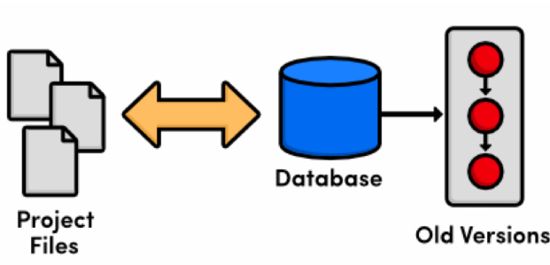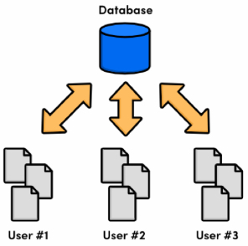

Control de versiones centralizado

Un servidor central lleva las versiones y cada usuario que lo use puede acceder a ellas.

Control de versiones distribuido

Cada usuario tiene una copia exacta del proyecto, por si algo llegara a suceder con el servidor remoto. Los usuarios pueden obtener los cambios en los archivos directamente del equipo de otros.

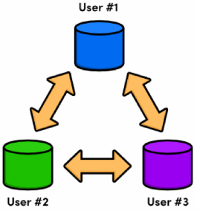

Git

Sistema de control de versiones open source, escrito en C y multiplataforma, creado en 2005. Es el sistema de control de versiones mas usado en el mundo.

Repositorio

Directorio de trabajo donde se encuentran todos los archivos necesarios para un proyecto.

Repositorio local

Se encuentra en nuestro propio equipo y solo el dueño tiene acceso a él.

Repositorio remoto

Se encuentra en un servidor externo, al que se puede acceder por internet y nos permite tener siempre a la mano nuestros archivos.

GitHub

Plataforma para el control de versiones y colaboración. Te brinda herramientas útiles y cuenta con 14 millones de usuarios, que la hacen la plataforma de su estilo más grande del mundo.

Operaciones en un repositorio

Agregar

Añadir archivos a nuestro repositorio. ➕

Commit

Registra los archivos agregados para generar una nueva versión, acompañados de una explicación lo que cambiamos.

Ramas

La rama principal (master) contiene nuestro trabajo revisado y funcionando. En una rama, podemos realizar modificaciones y pruebas sin afectar a los archivos principales. Cuando terminemos, se pueden fusionar estos cambios con los de la rama madre.

Almacenamiento en la nube

Sistema de almacenaje, administración y respaldo remoto, en servidores administrados por el proveedor del servicio, puestos a disposición del usuario a través de internet. Gracias a esto, es posible editar y compartir tu documento con varios contactos para que puedan ser vistos, editados y compartidos desde cualquier plataforma. Google Drive, SkyDrive, Dropbox o iCloud son algunos ejemplos.

Google Forms

Es una aplicación dentro de Google Drive para recolectar inform por medio de formularios. Se pueden generar encuestas y enviarlas a las personas que quieras. La aplicación proporciona gráficos detallados sobre la información recolectada.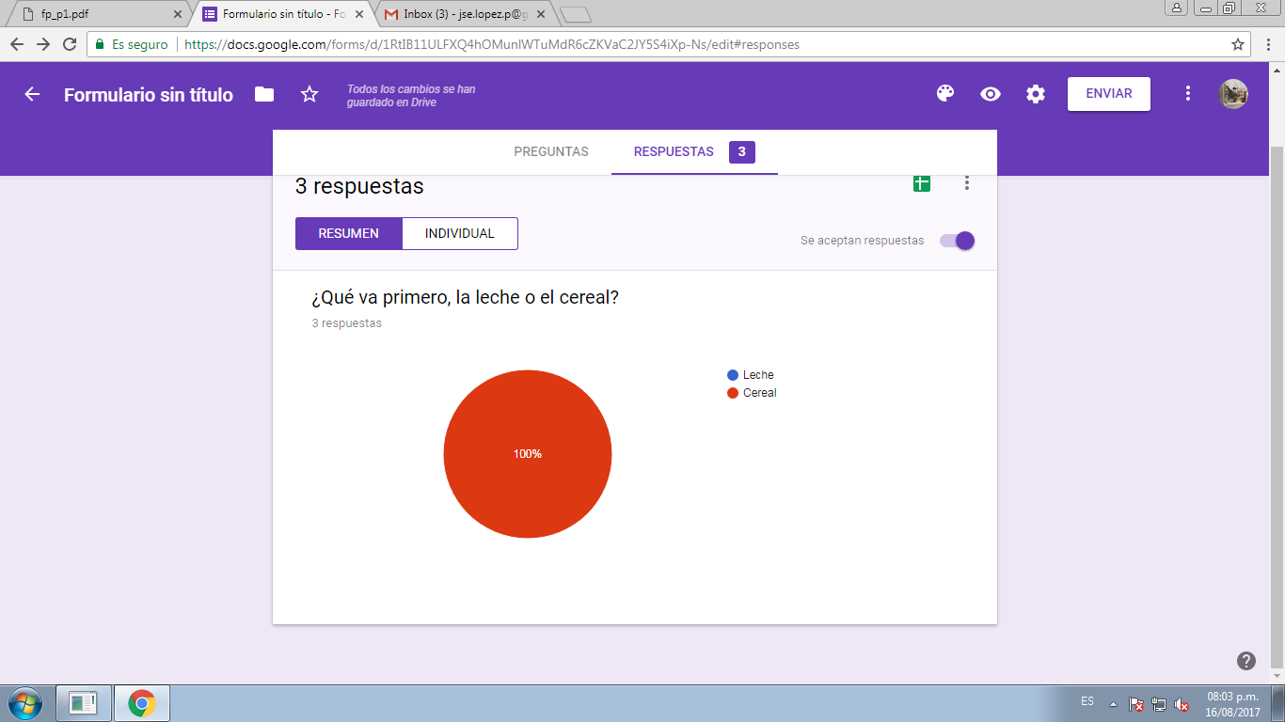

OneNote

Es parte de SkyDrive de Microsoft, y es muy amigable con el usuari, pues es como si estuvieras usando una libreta.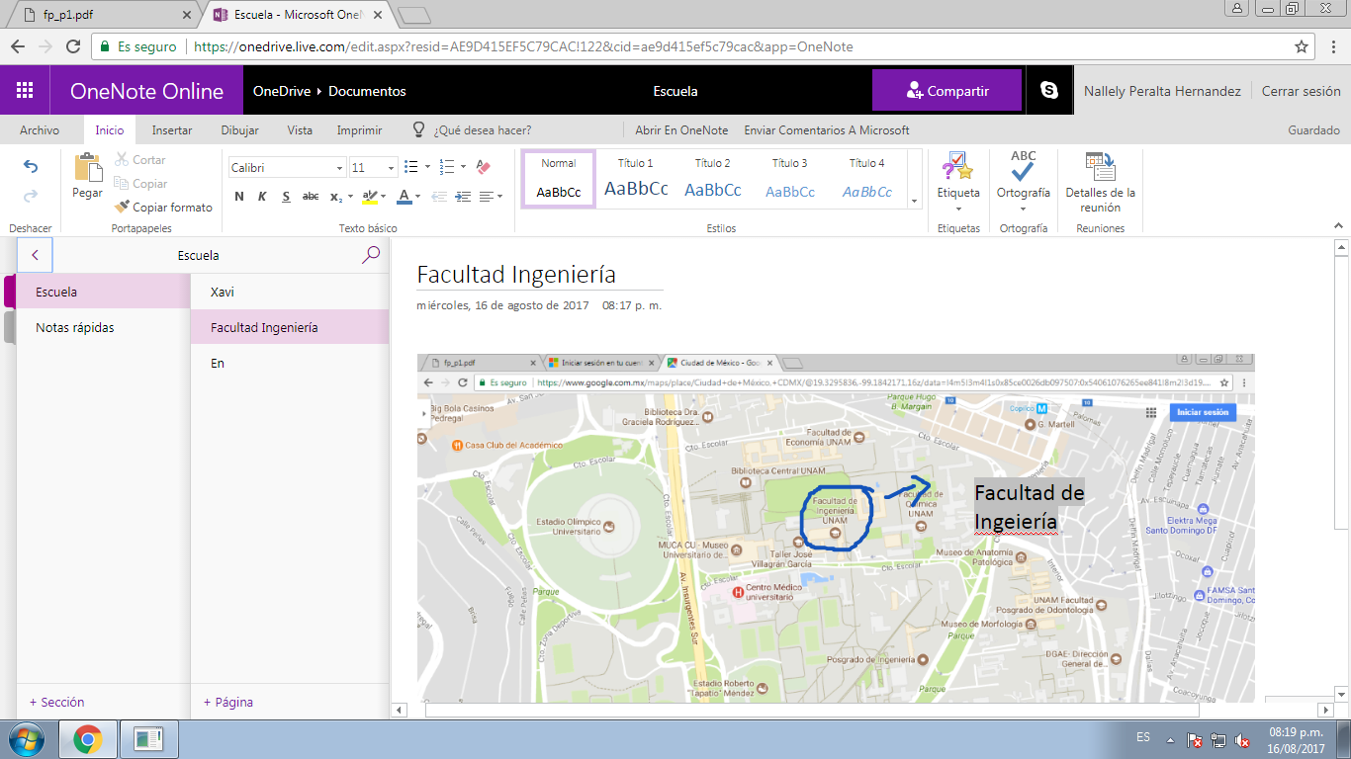

Dropbox

Herramienta para almacenar cualquier tipo de archivo en la nube, es multiplataforma. Se puede compartir los documentos almacenados con otros usuarios por medio de un link a la carpeta deseada.

Buscadores de internet

Aplicaciones informáticas que rastrean el in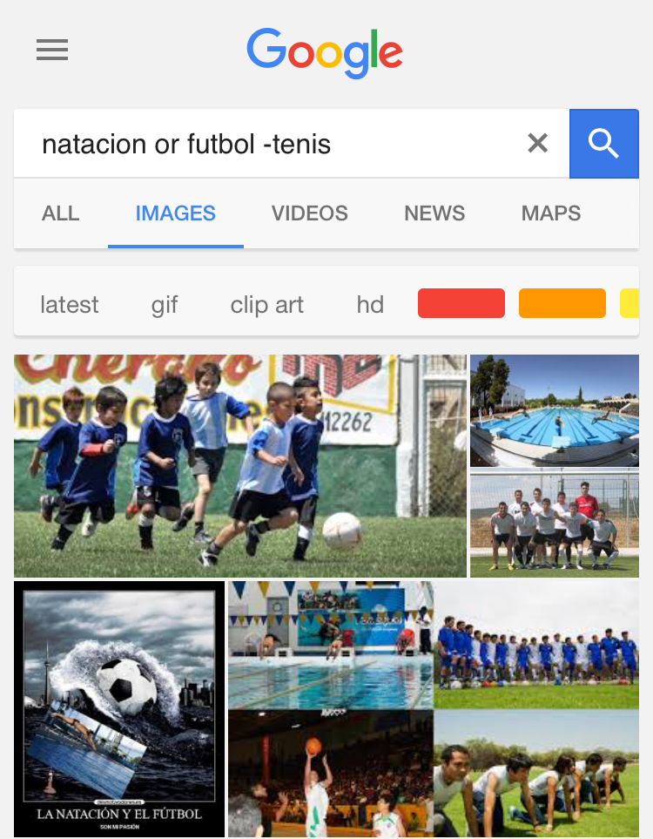ternet catalogando, clasificando y organizando información. El rastreo de información se hace por algoritmos propios, por ejemplo, Yahoo! Usa WebRank con escalada de popularidad, LiveSearch usa un algoritmo que mide diversos factores, Google usa PageRank con valor numérico de popularidad.

Google

1. Para encontrar todas las imágenes de natación o de futbol que no contengan la palabra tenis

2. Para encontrar todos los datos pertenecientes sólo a la jornada del futbol mexicano. Las comillas indican solo deben buscar páginas que contengan exactamente esas palabras.

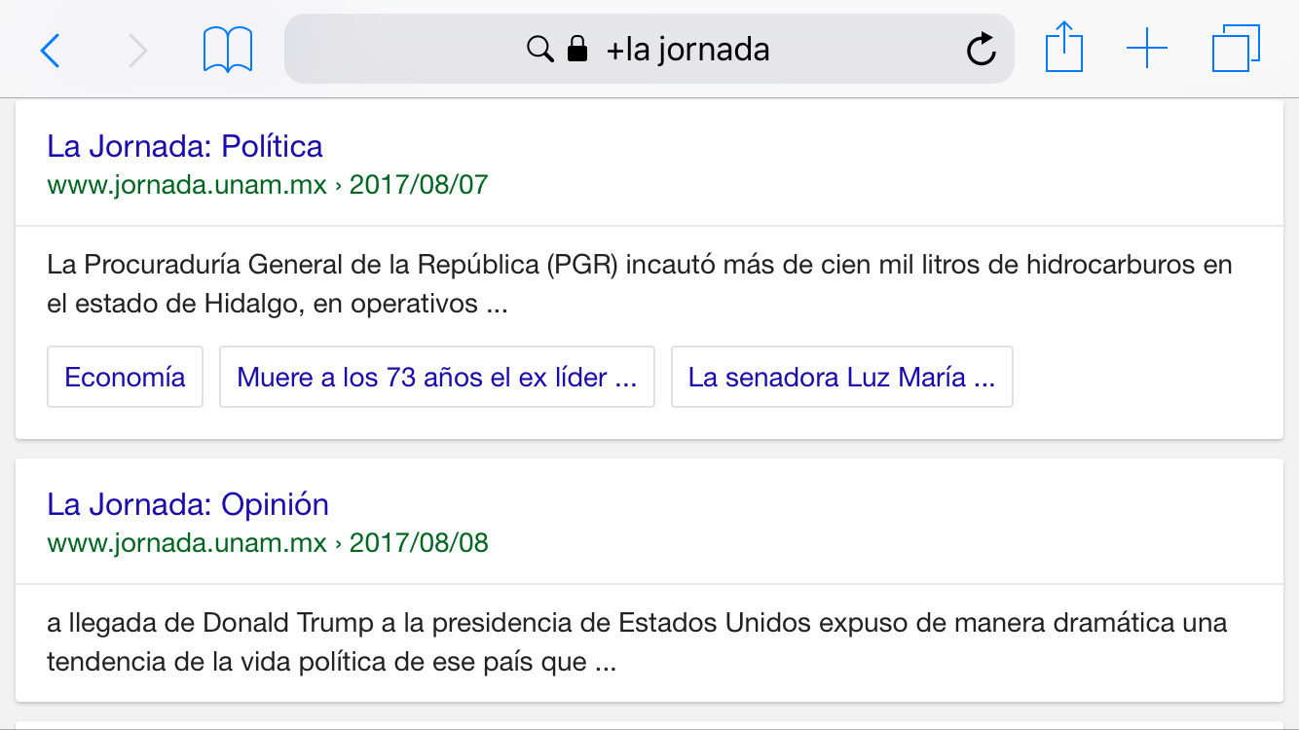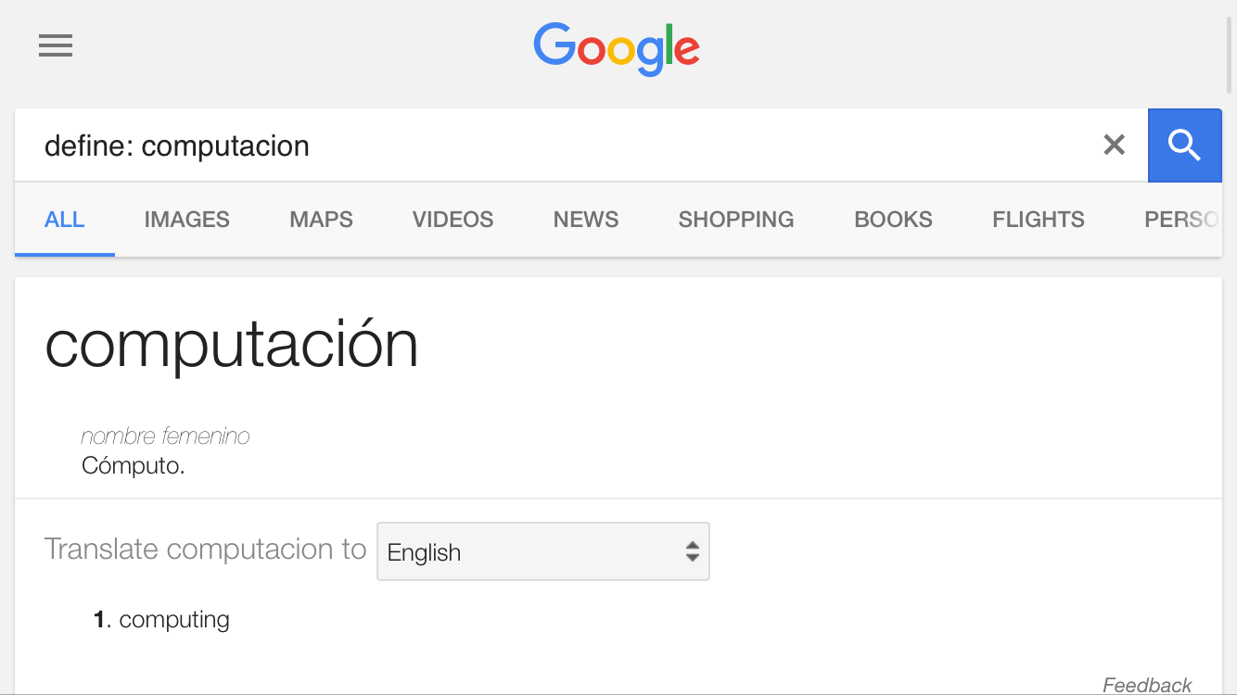

3. No es necesario poner artículos pero se puede agregar + para que se agregue la palabra y se encuentren búsquedas la con ella.

Comandos

1. define: Significado

2. site: busca en sitio determinado

~ encuentra cosas relacionadas con una palabra

… busca en un intervalo de números.

3. Intitle: esa palabra la buscará como título

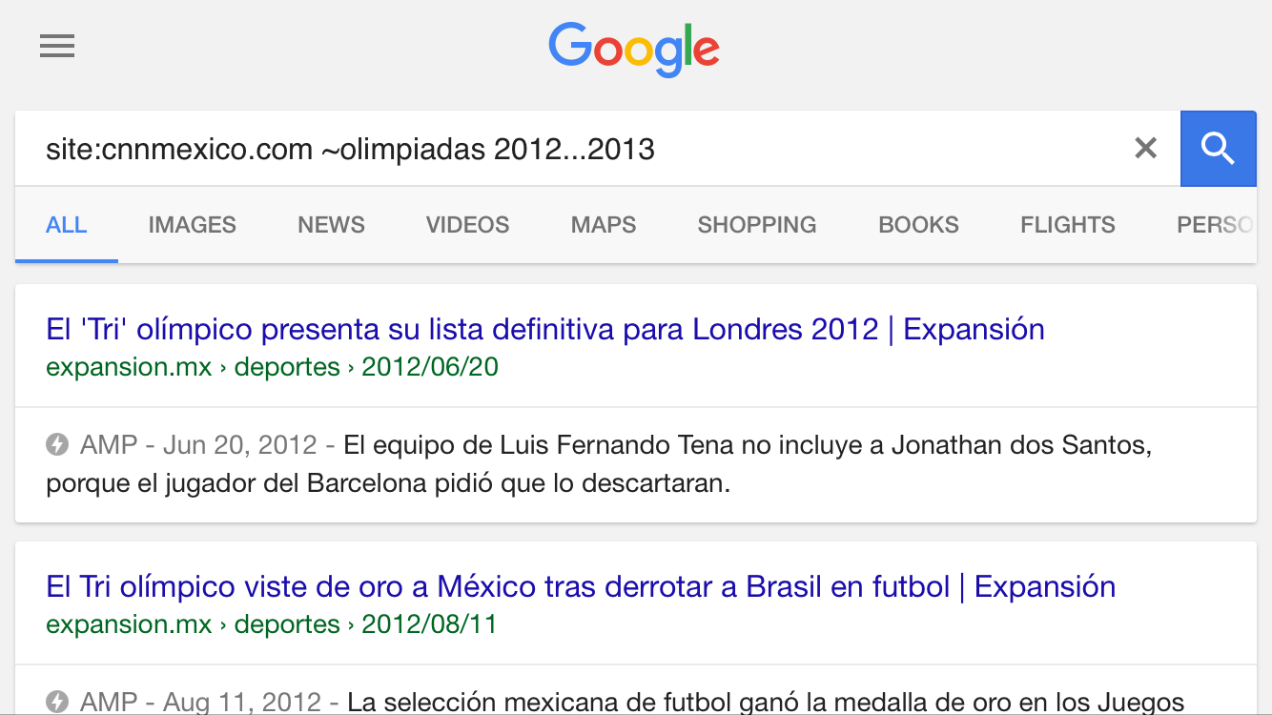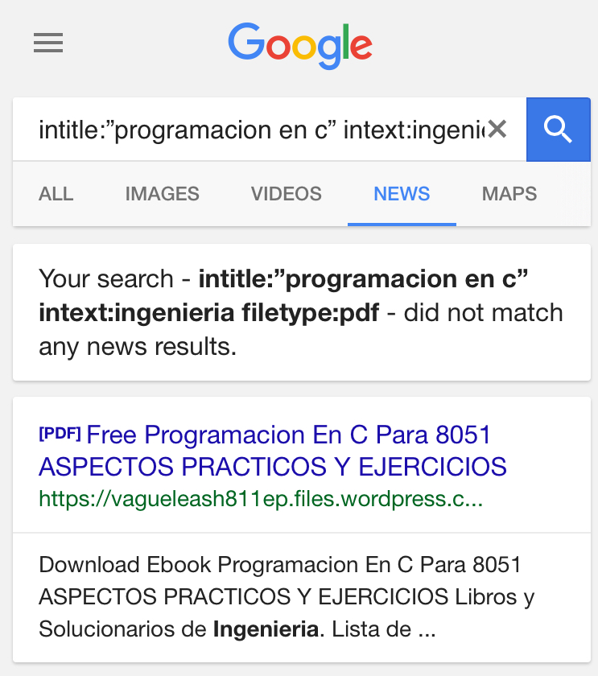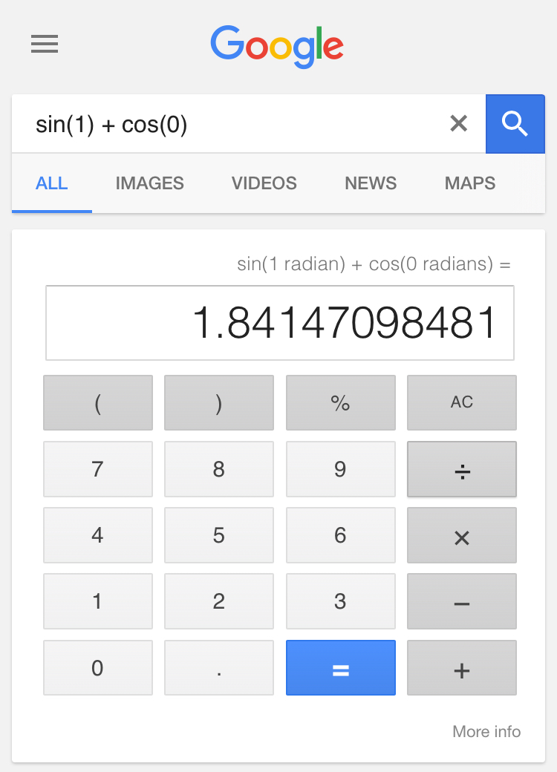Intext: restringir resultados con esas palabras

Filetype: tipo de documento particular

Calculadora

Se pueden hacer diversas operaciones desde la barra de búsqueda

Convertidor de unidades

Se utiliza para obtener la obtención de sistema de unidades.

Gráficas 2D

Es posible graficar funciones.

Google Académico

Busca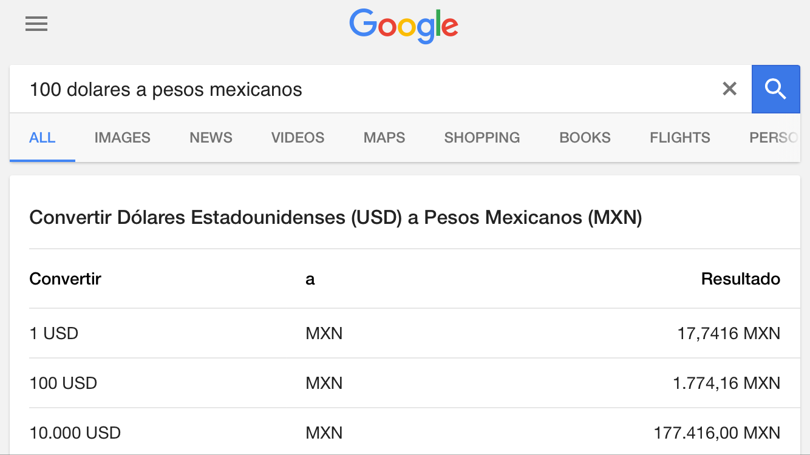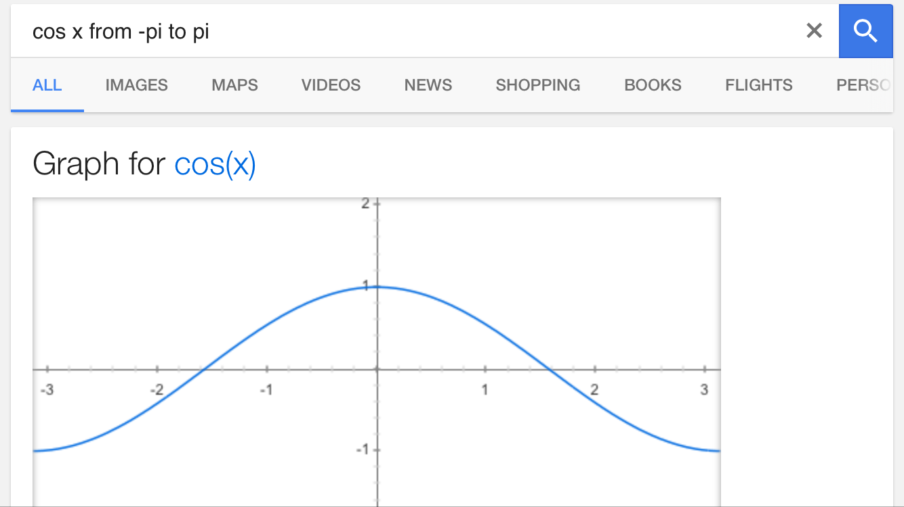dor de Google especializado en artículos de revistas científicas, enfocado en el mundo académico.

Author: publicaciones relacionadas con ese autor.

Características

Imágenes

Se pude subir una image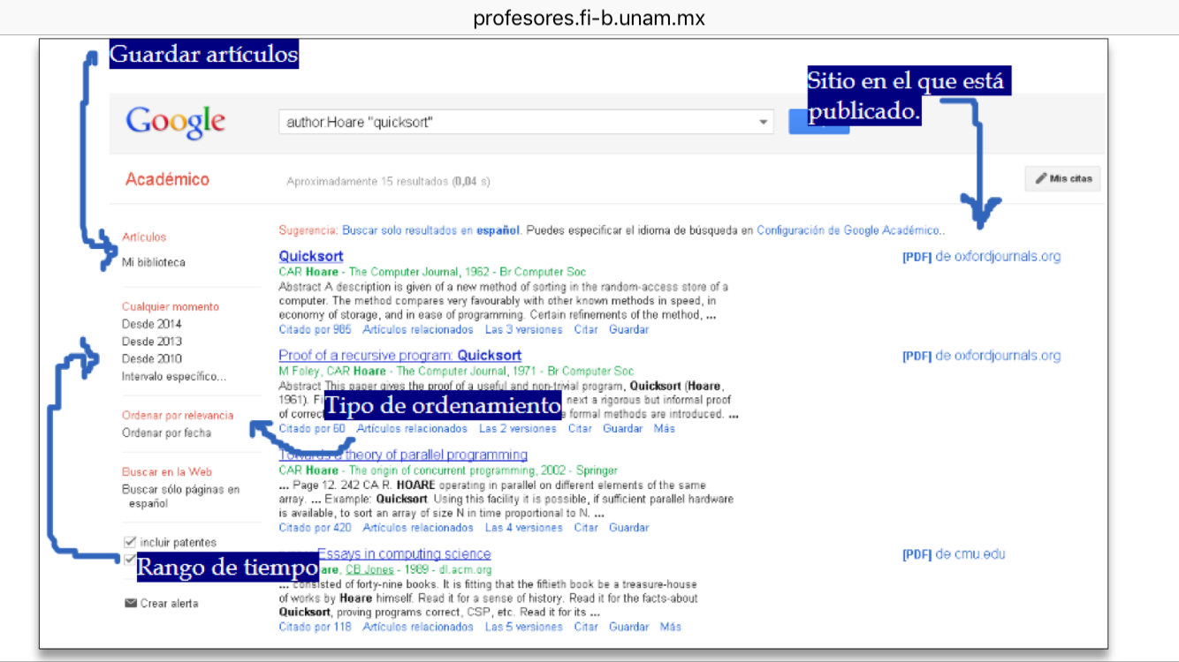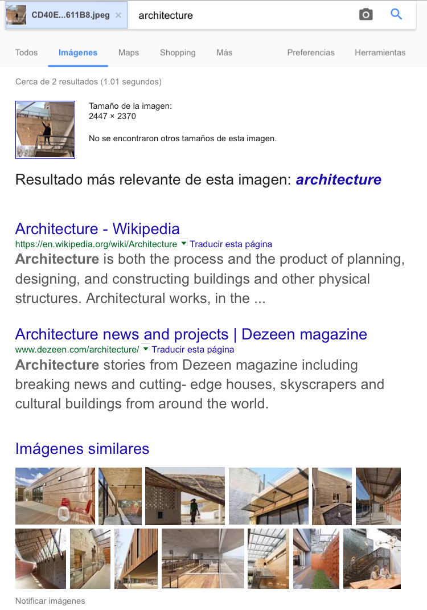n y buscara resultados relacionados sobre la imagen.